Tilki Kitap Tanıtım Bülteni
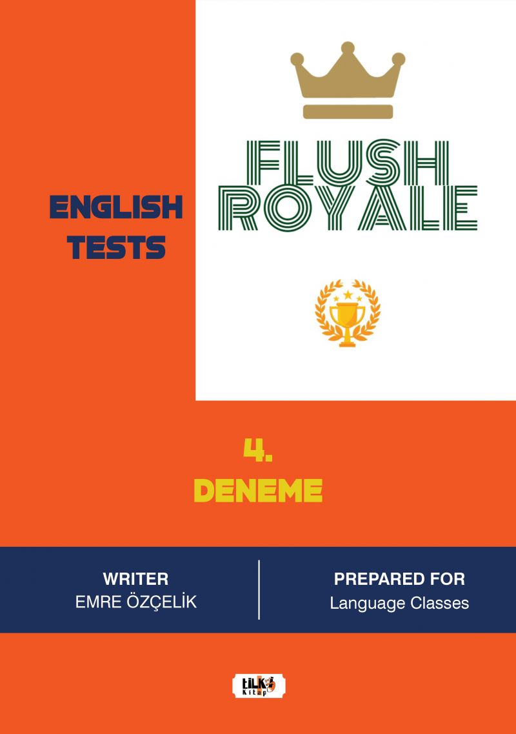 | Eser Adı: Flush Royale English Tests 4  Yazar Adı: Emre Özçelik  Cilt Bilgisi: AMERİKAN  Kitap Dili: Türkçe  Eser Tipi: Orjinal  İç Sayfa: 2. HAMUR SB 60  Kapak: BRISTOL AMERİKAN 230  Yan Kapak: YOK  Selefon Türü: MAT SELEFON  Basım Tarihi: 2023  Sayfa Sayısı: 32  Kitap Boyutları: 135 X 195 mm  ISBN No: 9786256831032  Etiket Fiyatı: 200,00 TL  Editör Görevlisi: Sinan Kocaman  Son Okumacı: Tuğba Ünlüer  Mizanpajcı: Aslıhan Ekşioğlu  Kapak Grafikeri: Aslıhan Ekşioğlu
Kitap Tanıtım Yazısı : (Arka Kapak)

Tilki Kitap Flush Royale English Tests 4
Flush Royale English Tests 4, 4. sınıf öğrencileri için özel olarak hazırlanmış bir İngilizce test kitabıdır. Emre Özçelik tarafından yazılmış olan bu kitap, öğrencilerin İngilizce dil becerilerini geliştirmelerine yardımcı olacak çeşitli testler sunmaktadır. Kitap, 32 sayfalık kapsamlı içeriği ile öğrencilerin dil öğrenme yolculuklarını daha eğlenceli hale getirir. 2023 yılında yayınlanan bu eser, güncel müfredat ve eğitim yöntemleriyle uyumludur.
Bu test kitabı, öğrencilerin öğrenme sürecini daha etkili ve verimli hale getirmek için tasarlanmıştır. Kitabın içeriği, öğrencilerin dil bilgisini pekiştirmelerini ve yeni kelimeler öğrenmelerini sağlar. Ayrıca, öğrencilerin okuma, yazma, dinleme ve konuşma becerilerini geliştirmelerine katkıda bulunur. Kitap, normal boyutları ile kolay taşınabilir ve her yerde kullanılabilir.
Öğrencilerin İngilizce diline olan ilgisini artırmak ve onları motive etmek için tasarlanan bu kitap, eğlenceli ve öğretici testlerle doludur. Her bir test, öğrencilerin dil seviyelerine uygun olarak hazırlanmış ve onların gelişimlerini destekleyecek şekilde düzenlenmiştir. Öğrenciler, bu kitap sayesinde İngilizceyi daha iyi anlayacak ve kullanabileceklerdir.
Öne Çıkan Özellikler:

- Basım Dili: Türkçe olarak basılmıştır, böylece öğrenciler daha rahat anlayabilir.

- Sayfa Sayısı: 32 sayfa içeriğiyle kapsamlı bir öğrenme deneyimi sunar.

- Yayın Tarihi: 2023 yılına ait güncel içeriklerle donatılmıştır.

Flush Royale English Tests 4

Kitabın detay sayfasına buradan ulaşabilirsiniz :
https://www.vernokitap.com/kitaplar/kitap-baski-emre-ozcelik-flush-royale-english-tests-4-3525.html
Tilki Kitap



